L’art-thérapie permet de reconnecter l’individu à lui-même et à la société
Faire appel à l’inconscient et à la créativité est un outil de plus en plus reconnu dans la réinsertion socioprofessionnelle. Quelques organismes membres d’Insertion Vaud et leurs bénéficiaires témoignent des bienfaits de cette approche.
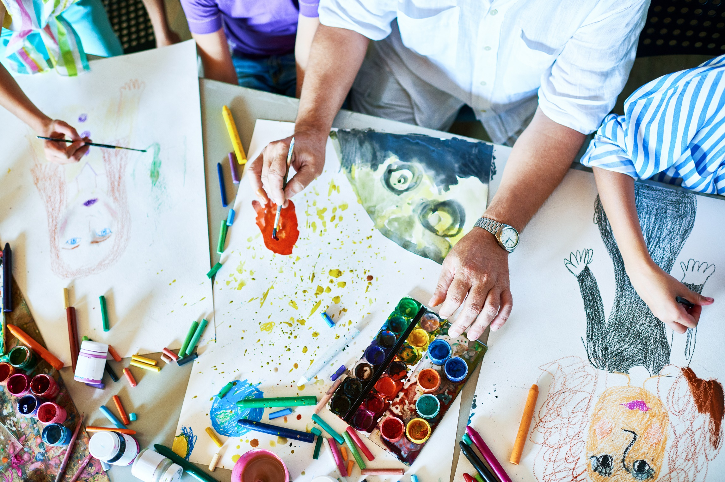
Une séance d’art-thérapie s’apparente à une plongée dans l’inconnu, mais un inconnu accueillant et bienveillant où les seuls ennemis à combattre sont intérieurs. Une fois débusqués, ils paraissent déjà moins offensifs.
A L’Eveil, atelier d’expression créatrice situé à Lausanne, la séquence à laquelle nous avons assisté commençait ce jour-là par le toucher. Dix participant·e·s assis autour d’une grande table, de tous âges et tous milieux sociaux, envoyés ici par l’assurance invalidité ou l’aide sociale, devaient plonger leur main dans un sac rempli d’objets aux formes et textures variées : coquillages, pierres, glands, plumes, bougies, etc., symbolisant les quatre éléments que sont l’eau, la terre, l’air et le feu.
Une fois la saisie opérée, place à la discussion : pourquoi ce choix, ou ce non-choix, quel écho sur eux en ce moment précis, quel lien personnel avec l’élément ? Un premier tour de table a permis de déposer déjà beaucoup de choses, avant de passer à la phase créative : en petits groupes de deux ou trois personnes rassemblées par éléments, l’objectif était de s’approprier les quatre coins d’une immense feuille pour y composer une fresque. Et étonnamment, à la fin de la séance, deux heures plus tard, les différents morceaux formaient un seul tout, doté d’une certaine cohérence, malgré deux soleils et un arbre à l’envers dont les racines étaient devenues des branches sur la grande page affichée au mur.
« Changer de zone »
Stéphanie* n’était pas contente de sa partie : « C’était censé représenter une tempête, mais ça montre juste à quel point mes idées sont embrouillées. Je vois que ça stagne un peu dans ma vie, et ce serait le moment de faire le ménage. Mais je n’arrive pas à concrétiser ce que je veux : je voulais faire une tornade, et on dirait juste des petits nuages. Ceci dit, je ressens qu’un des moyens pour y arriver est de sortir de chez moi et de venir ici. J’ai besoin de changer de zone. »
L’art-thérapie est un excellent outil pour aider à surmonter des phobies et sortir de relations toxiques, remarquent les différents responsables rencontrés, ce que confirment les participants: « Au début j’étais un peu sceptique », raconte Javier* à l’Atelier Traces Expression, une mesure proposée par l’association Atelier Mozaïk à Payerne. Mais le jeune homme apprécie maintenant ce moment dans la journée où il a « le sentiment d’être compris ». Au moment de notre visite, il mettait la touche finale à trois tableaux représentant une même situation angoissante vue sous plusieurs angles et à différents moments, qu’il dit avoir finalement réussi à surmonter grâce à l’atelier.
Une autre constante relevée par les art-thérapeutes est qu’ils adaptent leur programme aux besoins de leurs participant·e·s. On n’imposera pas à une personne qui déteste mettre les mains dans l’argile d’utiliser ce mode d’expression, même s’il permettra à d’autres d’exprimer un ressenti de manière particulièrement puissante.
« Lâcher certaines choses »
Cédric*, un participant d’un certain âge à l’aide sociale depuis plusieurs années, raconte une de ses prises de conscience : « Un jour nous étions libres de faire ce que nous voulions et j’ai assemblé plusieurs pièces pour en faire une sorte de poupée reliée par des fils. Ça ressemblait à une marionnette, et j’ai compris que je me laissais manipuler, que je devais lâcher certaines choses pour reprendre le contrôle. Toute ma vie on m’a demandé d’être autre chose que ce que je suis. L’art-thérapie m’a aidé à m’accepter, ça a changé ma relation aux autres. »
Plusieurs participants expliquent que l’art-thérapie permet de « sortir des choses » qui ne viendraient pas avec les mots. « Certaines couleurs me parlent, me font du bien », dit Julie*, une ex-toxicomane de 29 ans pour qui la mesure a permis de reprendre un rythme et d’aller vers les autres. « C’est aussi un outil utile pour les personnes dont le niveau de français est bas », complète Cathy-Jill Barraud, directrice pour le canton de Vaud de la Fondation IPT, qui propose quelques séances d’art-thérapie à ses bénéficiaires « quand il y a besoin de lever certains blocages ».
L’évolution est parfois spectaculaire, témoigne la responsable de C.A.TH.A.R.S.I.S., Centre d’art-thérapie à but de réinsertion interculturelle et sociale basé à Lausanne et Yverdon. Ainsi Gabriel*, qui après une dépression a renoué avec sa créativité et qui continue de venir régulièrement à l’atelier. « Au début il n’utilisait pas tout son corps, il peignait d’une main avec l’autre dans la poche, et en quelques mois il a dénoué beaucoup de choses. Il suffit souvent de peu, quand on touche à la créativité, pour que la vie s’enflamme. Et quand le corps se mobilise, ça flexibilise la psyché, comme avec des vases communicants », observe Mathilde Carré, fondatrice et directrice.
Intermodalité
Pour amorcer le processus d’introspection, les art-thérapeutes utilisent beaucoup ce qu’ils appellent des « outils intermodaux », c’est-à-dire le passage entre différents modes d’expression pour multiplier les points de vue. Nous l’avons vécu en accéléré au moment de notre visite chez C.A.TH.A.R.S.I.S. en compagnie d’anciens participants volontaires. Ce jour-là, nous avons construit à plusieurs une série d’animaux imaginaires que nous avons fini par mimer. « Cela parle de nous sans le vouloir », explique Mathilde Carré, qui utilise parfois cette technique pour qu’un groupe fasse connaissance, car « quand on doit se présenter en disant ce qu’on fait dans la vie, ça peut taper directement dans la faille ».
Personnalisation et non-jugement
Mais tout ne se passe pas toujours en groupe et en paroles. « Nous travaillons à la carte. Certains participants ont des troubles anxieux, des phobies sociales. Il faut y aller de manière douce et progressive. Et parfois il ne faut juste pas parler de l’œuvre qui vient d’être créée. Il serait dangereux d’amener une lecture trop vite », estime Silvia Mongodi, initiatrice de l’association Atelier Mozaïk. Tous les art-thérapeutes insistent ainsi sur la personnalisation des activités, le non-jugement et l’importance de ne surtout pas rechercher l’esthétisme. « C’est beau si ça fait du bien », résume Ludovica Padovani, stagiaire à l’Atelier Traces Expression.
« Ça fait du bien » est en effet la remarque la plus souvent entendue de la part des participant·e·s. « Au début j’avais toujours un regard critique sur mes créations, témoigne Frank*, un participant de l’atelier L’Eveil. Petit à petit j’ai commencé à accepter que je faisais ce que je peux, et maintenant, souvent, j’aime bien ce qui sort. Ça m’a libéré. » Il décrit la mesure comme un « cadeau » de son assistant social : « Enfin un qui a compris que si je ne guérissais pas, il me reverrait souvent. » Même écho de la part de Diane, une ex-participante de la mesure chez C.A.TH.A.R.S.I.S. « Ça m’a libérée. J’ai pris conscience de la valeur que j’avais perdue », témoigne cette ancienne infirmière qui, dans le cadre d’un projet de réinsertion, a pu prendre des responsabilités à l’atelier.
Métamorphoses
En quelques mois, les art-thérapeutes disent assister à de véritables métamorphoses. « Beaucoup de participants étaient inscrits dans des parcours d’échec en raison de traumas anciens », relève Sylvie Geinoz Rochat, art-thérapeute à L’Eveil. Son directeur, Oran McKenzie, souligne le changement des bénéficiaires au contact du groupe : « Un cadre qui a fait un burn-out peut se retrouver à côté d’un marginal et découvrir que ce dernier est plus cultivé que lui. La mixité sociale est aussi un outil : beaucoup de préjugés tombent et on assiste à des renversements intéressants. » Ainsi, l’entraide qui se développe entre participant·e·s peut être le début d’une reconstruction valorisante.
Le directeur se réjouit également que les mandants des mesures au niveau cantonal - principalement l’Office de l’assurance-invalidité et la Direction de l’insertion et des solidarités (DIRIS) au Département de la santé et de l’action sociale (DSAS) - soient de plus en plus ouverts face aux vertus de l’art-thérapie : « Les professionnels changent d’avis car ils voient les résultats. »
Des prestations qui s’étendent
Du coup, les centres d’art-thérapie innovent et étendent leurs prestations. D’abord thérapeute à L’Eveil, Silvia Mongodi a créé sa propre mesure Atelier Traces Expression à Payerne et est entrée cette année dans le catalogue des prestations financées par la DIRIS. A L’Eveil, on propose depuis peu une nouvelle mesure plus professionnalisante, qui en supplément des séquences d’art-thérapie offre à quelques participant·e·s l’occasion de compléter leur formation, d’être coachés et d’accomplir des tâches utiles pour l’atelier. Enfin, C.A.TH.A.R.S.I.S. est en train de développer un nouveau centre à Mauborget, sur le balcon du Jura, davantage axé sur le lien avec la nature.
Sa fondatrice Mathilde Carré est convaincue que « l’art-thérapie met en lumière les ressources de la personne et lui permet de voir quelles compétences seraient transposables dans la vie professionnelle ». Les art-thérapeutes sont cependant lucides : « Cela met en mouvement des parties dormantes ou stagnantes, c’est donc un outil d’insertion au sens large. Mais il faut aussi accepter que pour certains il sera difficile de se réinsérer professionnellement », précise Silvia Mongodi.
Redonner une place
A ces personnes, la fondatrice de l’Atelier Traces Expression essaie « de donner le sentiment qu’elles sont légitimes dans leur identité propre ». Des rencontres improbables se nouent et le fait de prendre une place dans un groupe est déjà une victoire pour les plus fragiles et les plus isolés. Les succès de l’art-thérapie ne sont donc pas toujours immédiatement visibles. Ils sont même parfois bien cachés, mais néanmoins réels : quand, à l’issue de certaines séances, les participants déposent une lettre ou une œuvre dans la nature, ce rituel de laisser partir ce qui a été exprimé a des répercussions sur l’inconscient et le conscient, amorçant ainsi le changement.
(*) Prénom d’emprunt
event_available
09.12 2019

